O G Ł O SZ E N I E

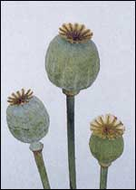
Urząd Miejski w Nowym Wiśniczu przypomina
wszystkim mieszkańcom, że zgodnie z ustawą
z dnia 29 lipca 2005 r. o przeciwdziałaniu
narkomanii (Dz. U. 2017 poz. 783 z późn. zm.)
obowiązuje zakaz uprawy maku i konopi na tak
zwane „potrzeby własne”.

Równocześnie informuje, że uprawa maku niskomorfinowego
przeznaczonego na cele spożywcze może odbywać się tylko i wyłącznie
na podstawie stosownego zezwolenia.

W przypadku stwierdzenia upraw maku bądź konopi zostanie
wydany nakaz zniszczenia tych upraw przez zaoranie gruntu na koszt
prowadzącego uprawę.

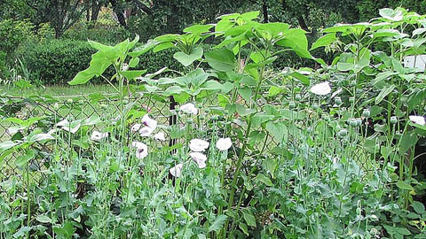
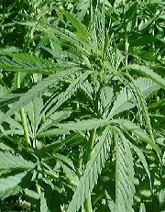

Nowy Wiśnicz, 04.05. 2017 r.

